Hi ha un professor que té diversos cursos al Moodle del centre.
A tots els cursos utilitza el qualificador.
A totes les categories li interessa tenir la mitjana ponderada de les diferents activitats. Però hi ha un parell de cursos que no troba, ni jo tampoc, com fer que aquest paràmetre es vegi i es pugui canviar de forma fàcil a la configuració del llibre de qualificacions.

Poso unes quantes imatges del curs que no va bé:
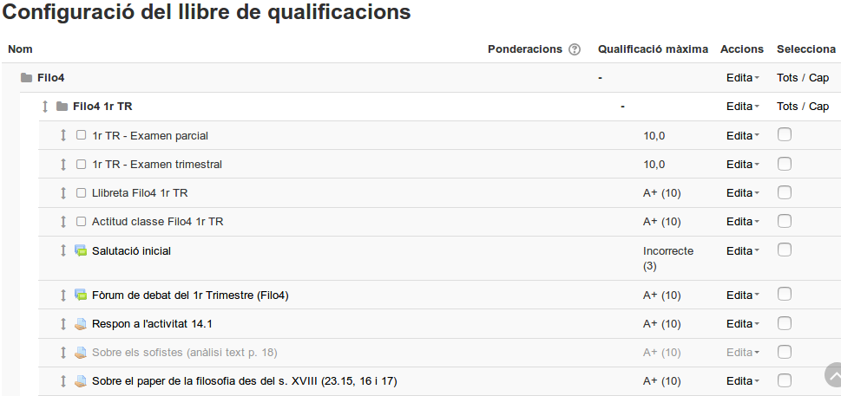
No apareix els quadres de text per poder posar la ponderació.
Això semblaria que cal anar a editar la categoria i canviar l’agregació de qualificació.
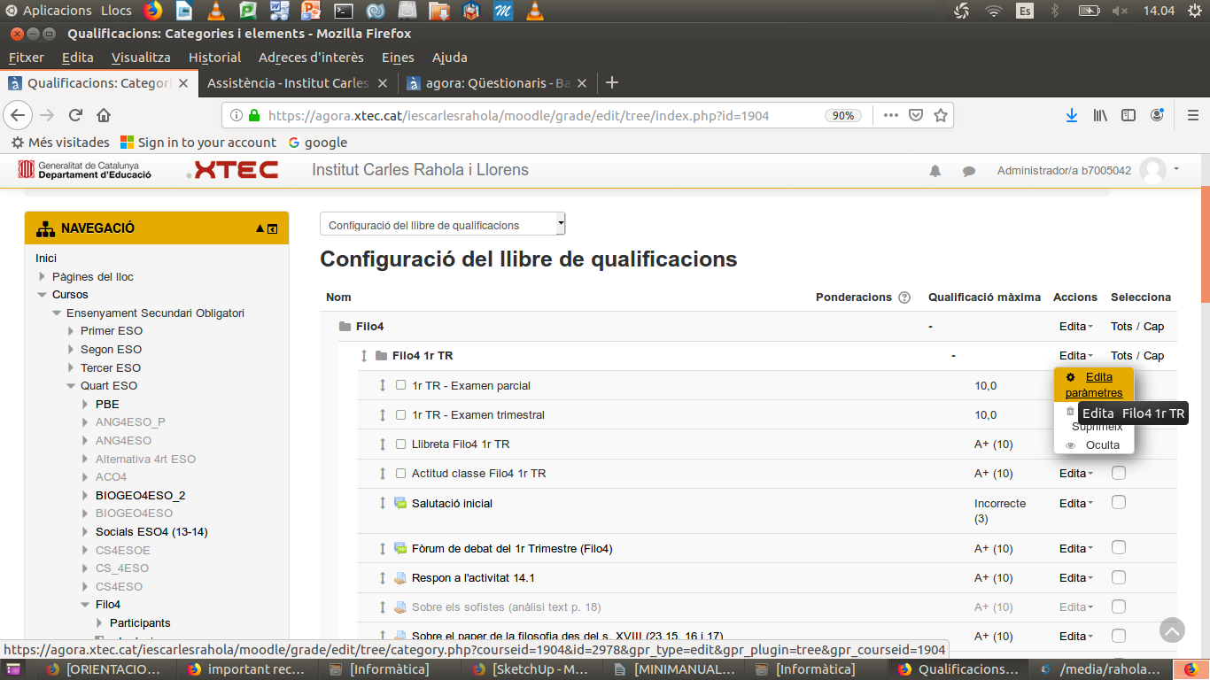

Clico sobre Edita / Edita paràmetres i el que surt és com si ja estès bé, és a dir, Mitjana ponderada de les qualificacions

Això és el que apareix. Aparentment està bé, no??
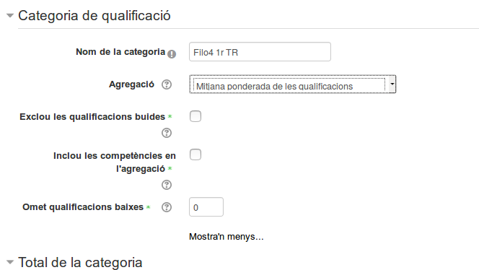
El curiós és que si vaig a la categoria mare, que és Filo4, no apareix l’opció de canviar l’agregació
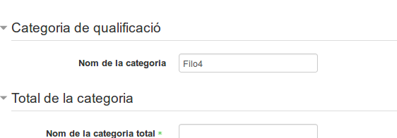
??

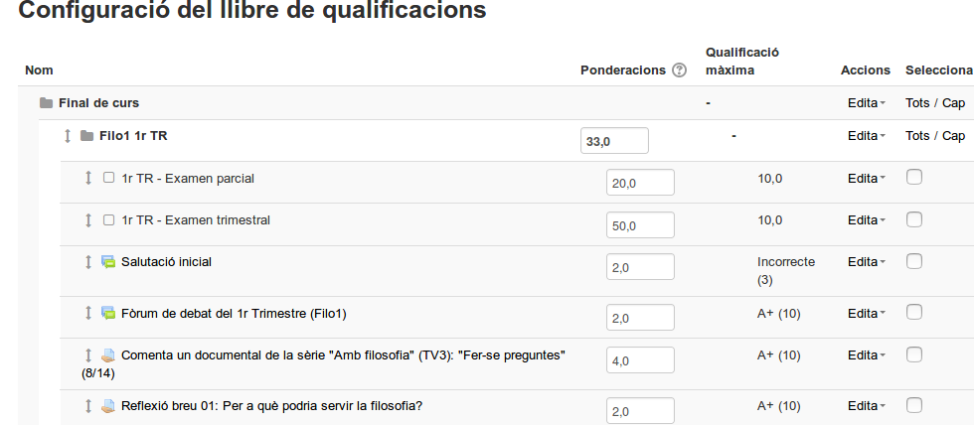
En canvi en un altre curs del mateix professor el que apareix és

i la categoria Final de curs sí que té l’opció de canviar l’agregació.
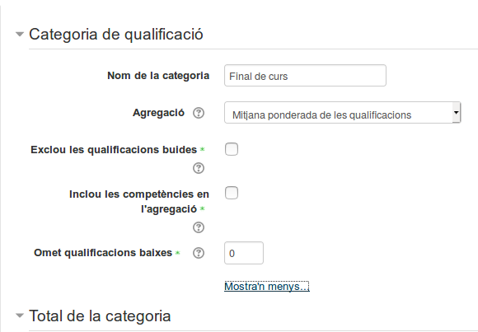
Com es pot fer que els dos cursos Filo2 i Filo4 tinguin la possibilitat de configuració del qualificador con té el Filo1?

https://agora.xtec.cat/iescarlesrahola/moodle/grade/edit/tree/index.php?id=1904

https://agora.xtec.cat/iescarlesrahola/moodle/grade/edit/tree/index.php?id=1883

